leitura na rua tamarana
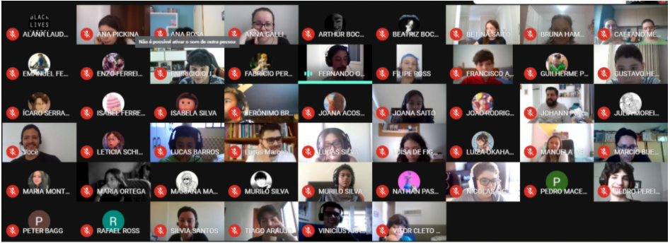
Hoje tivemos a palestra com o jornalista Lucas Marcondes. Acompanhamos o trabalho desse jovem em promover a leitura ao alcance de todos.
Vamos relembrar o que foi dito em sua linha do tempo, através das imagens da palestra. Escreva, ao lado de cada imagem, as explicações e relatos detalhados feitos pelo Lucas.

